财 政 简 报

**第1期**

新平县财政局 　　 2020年1月10日



2019年1—12月财政收支执行情况

2019年是新中国成立70周年，是全面建成小康社会的关键一年。我县财政工作在县委、县人民政府的领导下，以习近平新时代中国特色社会主义思想为指导，全面贯彻落实党的十九大和十九届二中、三中全会精神，统筹推进“五位一体”总体布局，协调推进“四个全面”战略布局，坚持稳中求进工作总基调，坚持新发展理念，坚持实施积极的财政政策，全面落实《预算法》，严肃财经纪律，以提高发展质量和效益为中心，以加快建设现代财政制度为重点，建立健全规范透明、标准科学、约束有力的预算制度，全面实施绩效管理，深入推进零基预算，集中财力办大事，下大力气补短板，既要尽力而为，也要量力而行，坚决支持打好防范化解重大风险、精准脱贫、污染防治三大攻坚战，增强财政政策和支出安排的前瞻性、灵活性、有效性，加强政策统筹协调、形成政策合力，促进全县经济健康发展。

一、地方财政收入完成情况

1-12月，全县地方财政收入完成205648万元，完成调整预算数207718万元的99.0%，比上年同期165571万元增收40077万元，增长24.2%。其中：一般公共预算收入完成130156万元，完成调整预算数129718万元的100.3%，比上年同期134418万元减收4262万元，下降3.2%；基金预算收入完成75492万元，完成调整预算数78000万元的96.8%，比上年同期31153万元增收44339万元，增长142.3%。

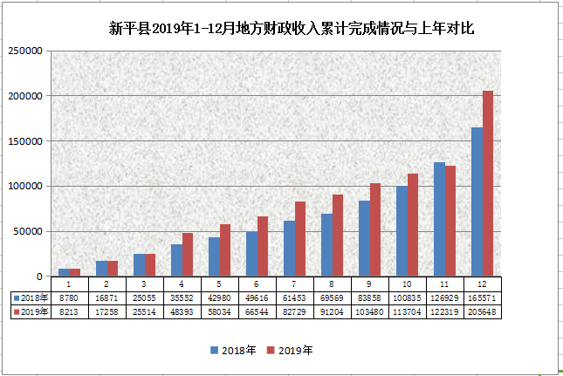

从收入结构来看：一般公共预算税收收入完成88705万元，完成调整预算91236万元的97.2%，占一般公共预算收入的68.15%，比上年同期94402万元减收5697万元，下降6.0%；一般公共预算非税收入完成41451万元，完成调整预算38482万元的107.7%，占一般公共预算收入的31.85%，比上年同期40016万元增收1435万元，增长3.6%。

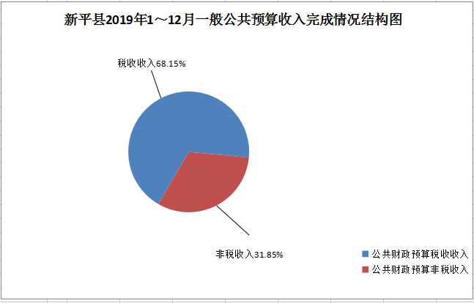

增收较大的项目及增收因素：

一是企业所得税完成5718万元，同比增收1367万元，增长31.4%,增收的原因主要是玉溪大红山矿业公司2019年以来铁精矿价格上升实现利润增加及仙福钢铁集团因上年同期利润全部用于弥补亏损无所得税预缴导致今年缴纳所得税比去年同期大幅增长；二是资源税完成19690万元，同比增收2578万元，增长15.1%，增收的原因是玉溪大红山矿业公司2019年以来铁精矿销售价格及销售数量增长导致资源税增收；三是行政事业性收费收入完成25419万元，同比增收24682万元，增长33倍，增收的原因是自然资源管理局缴入耕地占补平衡指标转让收入23153万元,上年无此项收入；四是国有土地使用权出让金收入完成74537万元，同比增收43397万元，增长139.4%,增收的原因是今年划拨出让的地块比上年增加,今年入库了棚户区改造项目地块出让价款收入40146万元、南恩公司老厂区补缴的土地价款收入7080万元及新厂区土地价款收入5094万元。

减收较大的项目及减收因素：

一是增值税完成42402万元，同比减收9745万元，下降18.7%，减收的原因主要是仙福钢铁集团改扩建购置设备进项税抵扣同比增加导致入库的增值税减少、鲁电矿业有限公司因安检等原因4—7月停产销量减少及4月1日起增值税税率下调导致增值税减收；二是个人所得税完成884万元，同比减收831万元，下降48.5%，减收的原因主要是政策性减税，个税起征点提高、设立6项专项附加扣除、调整税率结构导致个人所得税减收；三是城市维护建设税完成4173万元，同比减收1062万元，下降20.3%，减收的原因是此税种为附加税，随增值税减收而减少。四是烟叶税完成5658万元，同比减收656万元，下降10.4%，减收的原因主要是受天气干旱影响，收购量、收购均价比上年减少；五是国有资源（资产）有偿使用收入完成7737万元，同比减收14831万元，下降65.7%，减收的原因是上年同期入库棚户区改造行政事业单位资产补偿款12192万元，今年无此项收入。

二、地方财政支出完成情况

1-12月，全县地方财政支出完成374150万元，完成调整预算393599万元的95.1%，比上年同期346052万元增支28098万元，增长8.1%。其中: 一般公共预算支出完成365060万元，完成调整预算387139万元的94.3%，比上年同期340150万元增支24910万元，增长7.3%；基金预算支出完成9090万元，完成调整预算6460万元的140.7%，比上年同期5902万元增支3188万元，增长54.0%。

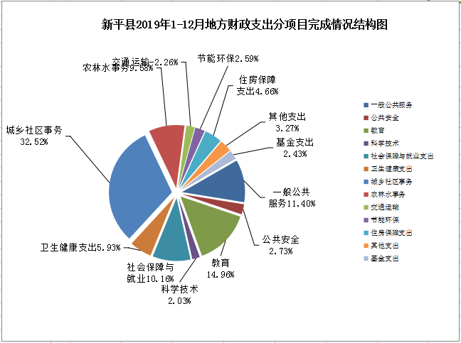

增支较大的项目及主要原因：

一是城乡社区支出完成121682万元，同比增支89675万元，增长280.2%，增支的原因主要是安排拨付了老城片区棚户区改造项目资金10800万元、土地储备中心征地成本55809万元、土地整治成本经费5768万元、养护院、三中等征地补偿费11018万元，而上年安排拨付的项目资金较少；二是住房保障支出完成17422万元，同比增支8463万元，增长94.5%，增支的原因主要是今年实施城镇老旧小区棚户区改造项目，中央、省级财政安排拨付了项目经费7866万元，而上年无此项目；三是文化旅游体育与传媒支出完成4206万元，同比增支2008万元，增长91.4%，增支的原因主要是安排拨付了2019年国家文物保护专项资金955万元、耀南电视转播台基础设施建设经费160万元、融媒体中心建设经费150万元，而去年安排拨付的项目经费较少。

减支较大的项目及主要原因：

一是交通运输支出完成-8452万元，同比减支43694万元，下降124.0%，减支的原因是上年中央车辆购置税收入补助地方资金32264万元，而今年仅安排了2314万元，以及收回存量资金重新安排支出冲减交通运输支出14009万元；二是社会保障和就业支出完成38010万元，同比减支9092万元，下降19.3%，减支的原因是今年调减了离退休人员生活补助发放标准减少支出3882万元，调整了养老保险缴费比例减少支出1492万元，工伤、生育、失业保险根据上级要求调整科目减少支出652万元；三是教育支出完成55989万元，同比减支8465万元，下降13.1%，减支的原因是上年同期安排拨付了中小学校舍维修长效机制和全面改善贫困地区义务教育薄弱学校基本办学条件经费、戛洒中心小学迁建、建兴中学搬迁、第三幼儿园建设土地征用费等项目资金15839万元，而今年安排拨付的教育项目资金只有8558万元。

三、收支执行的特点

（一）税收收入持续下降。严格贯彻执行中央、省级减税降费政策，落实各项简政减税降负措施，今年以来，税收收入一直呈减收趋势。公共财政预算税收收入2019年各月降幅分别是：-4.6%、-4.5%、-4.8%、-11.2%、-10.3%、-8.4%、-2.5%、-3.1%、-4.0%、-7.5%、-6.2%、-6.0%，从各月减收幅度来看，4-5月税收收入下降趋势更为突出，达到10%以上。

（二）财政支出结构调整优化，重点支出得到有效保障。按照保工资、保运转、保民生的工作要求，积极筹措调度资金，把保工资、保民生作为重点任务，重点支持脱贫攻坚、义务教育、社会保障等。1-12月，完成一般公共预算支出365060万元，比上年同期340150万元增支24910万元，增长7.3%。其中，八项支出完成308000万元，比上年同期增长24.2%。

总体来看，今年我县财政运行平稳，通过积极采取措施，圆满完成市级下达的收支目标及八项支出目标任务。但是由于税收收入减收带来财政收入增收乏力，刚性支出增长较快，在今后的工作中，收支矛盾仍然突出。在下一年工作中，要着重做好：一是深化财税体制改革，严格财政预算约束。二是明确任务，细化措施，扎实推进工作，千方百计确保增收。三是积极向上争取资金，助推全县经济社会发展，加强项目储备，积极做好项目申报工作。四是盘活财政存量资金，缓解财政支出压力。五是强化支出保障，积极筹措资金，加大预算执行力度，加大重点项目资金拨付力度。

附件：1.2019年1-12月全县地方财政收入完成情况表 （表一）

　　　 　2.2019年1-12月全县地方财政支出完成情况表 （表二）

　　　 　 3. 2019年1-12月乡镇财政支出完成情况表 （表三）

抄送：市财政局，市审计局。

县委办、人大办、政府办、政协办、纪委办。

县委督查室、政府督查室，人大财经委、政协经济委。

发展和改革局、工业商贸和科技信息局、统计局、税务局、审计局。

人民银行新平县支行，各乡镇人民政府、街道办事处。

各乡镇（街道）财政所。

县非税收入管理局，本局各股（室）、中心、公司。

新平县彝族傣族自治县财政局办公室 2020年1月10日印发